EDUCACIÓN SOCIOEMOCIONAL. Propone acuerdos para la convivencia, el juego o el trabajo, explica su utilidad y actúa con apego a ello.

Reconoce y nombra situaciones que le generan alegría, seguridad, tristeza, miedo o enojo y expresa lo que siente.

TEMA.

LAS EMOSIONES.

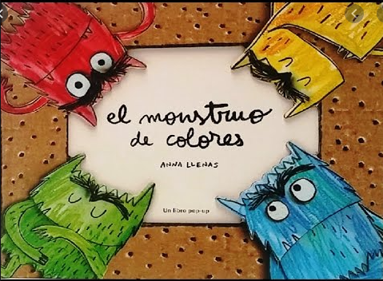

Envío las siguientes actividades que estarán integradas en la planeación del 26 al 30 de abril.

Con el propósito de que conozca lo que solicitare y tenga a la mano los materiales.

-Durante la semana en la foto de envío de asistencia le pido enviarla de la siguiente manera.

Lunes envío de foto con carita pintada, o puede ser una figurita en su mejilla.

Martes envío de foto con peinado loco.

Miércoles envío de foto con un antifaz hecho por mamá, como usted lo invente y decore.

Jueves envío de foto con un dulce regalado por sus mamás.

Viernes envío de foto, si tiene disfraz o con ropa de su elección.

EL lunes 26 le envío el gafete de mi alumno personalizado, ojala y lo pueda imprimir, para el viernes se lo ponga.

EL viernes 30 de ABRIL, Me conectare para felicitar a mis alumnos, envío el numero

Y será a las 10:30 am.

Utilizarán alberca o casos grandes con agua, para el viernes.

Tener una bolsa de globos pues los emplearan y con agua.

LUNES 26 de ABRIL.

Tema: Amarillo ALEGRIA.

Observen el circuito que les envío, y realicen lo juntos. Envía video.

Dibuja y Contesta en la gráfica que te envío. Envía foto.

MARTES 27 de ABRIL.

Tema: Azul Tristeza.

-Realiza las siguientes acciones. Camina expresando la tristeza, Acción has una cara de tristeza, y Actua la emoción de la tristeza. Y envía video

MIERCOLES 28 de ABRIL.

Tema: Rojo Enfadado.

-Envío foto de la actividad Guiso familiar…¡Listo y fuerte para continuar!

-Guerra de globos con agua. Y haz tu video para enviar.

JUEVES 29 de ABRIL.

Tema: Rosa Amor.

-Jueguen toda la familia al mono de la suerte, sentados en circulo irán pasando un mono, y cantarán pasa lo, pasa lo…. El mono, y quien se quede con el mencionará algo que le produce el amor. Y envía video.

-Envío foto de la actividad Lindas payasadas. Participando, también mamá. Y envía video.

VIERNES 30 de ABRIL.

Tema: VERDE CALMA.

-Jueguen en la alberca libremente y envía fotos.